FU3778 Scheda creata il 21 agosto 2026
Descrizione storico-bibliografica
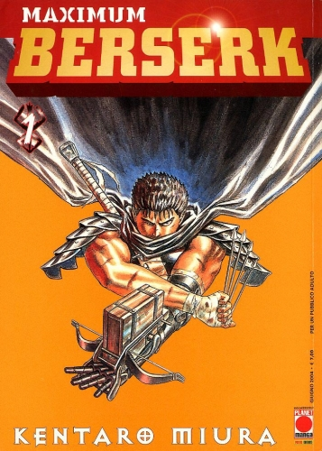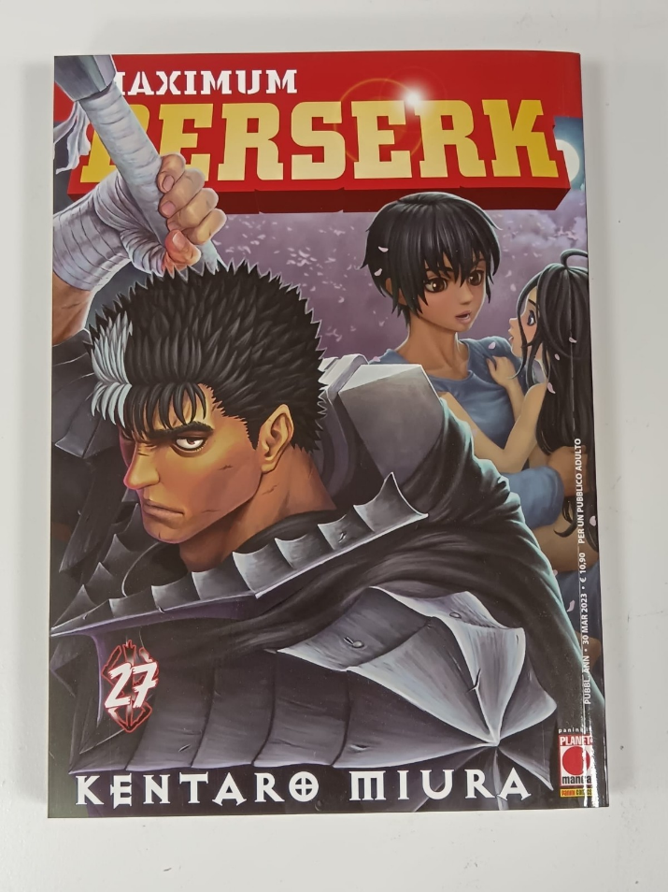
*Maximum Berserk / storia e disegni Kentaro Miura ; traduzione Wakako Hirabuki, Gianluca Bevere. – 1 (giugno 2004)-27 (2023). - Modena : Planet Manga, 2004-2023. - 27 volumi : fumetti ; 25 cm. ((Non pubblicato dal 2019 al 2022. - UBO2688173
Variante del titolo: *Berserk Maximum

Autore: Miura, Kentaro
Traduttori: Bevere, Gianluca ; Hirabuki, Wakako
Soggetto : Manga - Periodici
Classe: D741.5952

Informazioni storico-bibliografiche
Berserk Maximum è la terza edizione italiana di "Berserk" (ベルセルク Beruseruku), un manga scritto e illustrato da Kentarō Miura. Le vicende si incentrano su Gatsu, un guerriero maledetto costretto a vagare senza sosta per sopravvivere e trovare vendetta. La storia, inizialmente horror ma via via arricchita di elementi del genere fantasy, esplora gli anfratti più profondi della natura umana. Questa edizione è di grande formato e i volumi sono più corposi rispetto all' originale. https://www.comicsbox.it/serie/BERSERKM#google_vignette.

Nr | Serie/Numero | titolo | data
1 | Berserk Maximum # 1 |  | Jun 2004
2 | Berserk Maximum # 2 |  | Aug 2004
3 | Berserk Maximum # 3 |  | Oct 2004
4 | Berserk Maximum # 4 |  | Dec 2004
5 | Berserk Maximum # 5 |  | Feb 2005
6 | Berserk Maximum # 6 |  | Apr 2005
7 | Berserk Maximum # 7 |  | Jun 2005
8 | Berserk Maximum # 8 |  | Nov 2005
9 | Berserk Maximum # 9 |  | Jan 2006
10 | Berserk Maximum # 10 |  | Mar 2006
11 | Berserk Maximum # 11 |  | May 2006
12 | Berserk Maximum # 12 |  | Jul 2006
13 | Berserk Maximum # 13 |  | Sep 2006
14 | Berserk Maximum # 14 |  | Nov 2006
15 | Berserk Maximum # 15 |  | Jan 2007
16 | Berserk Maximum # 16 |  | Mar 2007
17 | Berserk Maximum # 17 |  | May 2007
18 | Berserk Maximum # 18 |  | Jul 2007
19 | Berserk Maximum # 19 |  | Sep 2007
20 | Berserk Maximum # 20 |  | Nov 2007
21 | Berserk Maximum # 21 |  | Feb 2009
22 | Berserk Maximum # 22 |  | Dec 2009
23 | Berserk Maximum # 23 |  | Sep 2012
24 | Berserk Maximum # 24 |  | Apr 2013
25 | Berserk Maximum # 25 |  | Apr 2018
26 | Berserk Maximum # 26 |  | Nov 2018

Berserk è uno dei manga più influenti e apprezzati di tutti i tempi, un'opera che ha lasciato un'impronta indelebile nel mondo del fumetto giapponese e oltre. Creato da Kentaro Miura, Berserk è stato pubblicato per la prima volta nel 1989. Da allora è riuscito a conquistare milioni di fan in tutto il mondo grazie alla sua trama, ai personaggi complessi e alla loro rappresentazione grafica senza pari. Miura è considerato uno dei più grandi mangaka della storia e il suo contributo al genere dark fantasy è inestimabile: i suoi lavori hanno ispirato un'intera generazione di autori. Con un'incredibile abilità nel creare disegni di mondi dettagliati e storie profonde, ha reso Berserk un pilastro del fumetto e della cultura pop che ha ispirato videogiochi, anime e altre opere.

Berserk: un capolavoro manga senza tempo
Al centro della storia di Berserk c'è Gatsu, un guerriero solitario combatterà fino alla morte per ottenere l’agognata vendetta.Cresciuto sui campi di battaglia, Gatsu si ritrova, volente o nolente, a combattere nella compagnia di Grifis, un ambizioso condottiero. Lottando sempre in prima linea, il ragazzo finisce per diventare un pilastro della Squadra dei Falchi, intessendo amicizie e innamorandosi di Caska, un’abile combattente che ha consacrato la vita al servizio del comandante. Quando, tradito da una mossa azzardata, quest’ultimo è sul punto di perdere tutto, un’inquietante eclissi arriva a sconvolgere qualsiasi cosa.. Berserk mescola elementi horror e fantasy esplorando temi complessi come la lotta tra bene e male, il sentimento di vendetta, la sopravvivenza e il destino di ogni uomo. Gatsu è un personaggio tormentato, simbolo della resistenza e della lotta contro le forze soprannaturali che minacciano di distruggere tutto ciò che conosce. Il manga affronta questioni esistenziali profonde, come la corruzione del potere, la perdita e la ricerca del significato in un mondo crudele e violento. In un viaggio costellato di feroci battaglie e caratterizzato da struggenti colpi di scena, il brutale “Berserk” si trasformerà in un autentico eroe, capace di sacrificare tutto, anche l’odio che lo anima, per il bene della donna che ama. È proprio questa profondità emotiva e narrativa che ha reso Berserk un'opera iconica e senza tempo.
La collezione completa di Berserk
Se ti stai chiedendo quanti volumi ha Berserk, attualmente la serie Berserk Collection conta 42 volumi. Il più recente, Berserk 42, è stato pubblicato postumo dopo la tragica scomparsa di Kentaro Miura nel 2021 grazie alla supervisione di Kouji Mori, grande amico e confidente del maestro, e alla dedizione dei membri dello Studio Gaga, che si sono impegnati a completare l’opera seguendo le indicazioni ricevute direttamente da Miura. Panini offre la possibilità di acquistare l'intera collezione di Berserk, dai primi capitoli fino alle ultime uscite, sia in formato singolo che in cofanetti speciali. L’opera è proposta anche in una serie di grande formato in dodici volumi, la Berserk Deluxe Edition. Se sei un collezionista o un nuovo lettore, Panini offre una vasta gamma di volumi di Berserk in italiano che ti permettono di esplorare l'opera in ogni suo dettaglio. Dai primi volumi fino ai più recenti, la Berserk Collection è disponibile su Panini.it, con edizioni curate e di alta qualità pensate per gli appassionati di lunga data e per chi vuole iniziare a scoprire questo capolavoro.
Tutti i volumi di Berserk li trovi su Panini.it
Grazie alle offerte speciali, Panini.it è il luogo perfetto per allargare la tua collezione di Berserk. Aggiungi alla tua collezione i volumi più importanti di Berserk e immergiti in un mondo di avventure epiche, combattimenti brutali e temi esistenziali che hanno reso questo manga un’opera senza eguali. Con un’ampia gamma di volumi disponibili, dalle edizioni singole ai cofanetti completi, Panini garantisce un'esperienza di collezionismo impeccabile: l'ideale per gli amanti del manga. https://www.panini.it/shp_ita_it/planet-manga/personaggi/berserk.html.

